
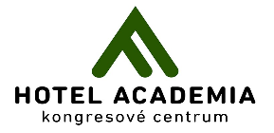
Centrum spoločných činností SAV v.v.i.,
org. zložka: Kongresové centrum Academia,
Stará Lesná č.176
059 60 Tatranská Lomnica

___________________________________________________________________________

Ponuka na darovanie majetku inej verejnej výskumnej inštitúcii založenej Slovenskou akadémiou vied alebo Slovenskej akadémii vied samotnej podľa zákona č. 243/2017 Z.z vo vlastníctve: Centrum spoločných činností SAV v.v.i., Dúbravská cesta 9, 845 35 Bratislava, Organizačná zložka: Kongresové centrum Academia, Stará Lesná č. 176,
059 60 Tatranská Lomnica

Model: Ford Fusion 1,6 benzín, MT/5
VIN: WF0UXXGAJU8K77439
Zdvihový objem: 1596 cm³
Maximálny výkon motora/otáčky: 74 kW/6000 min⁻¹
Palivo: Benzín
Farba: Šedá metalíza
Počet najazdených kilometrov: 103000
Dátum prvého uvedenia do prevádzky: 03.09.2008
Platnosť STK a EK do: 20.10.2024

Výbava: manuálna klimatizácia, centrálne uzamykanie, elektrické predné okná, imobilizér, palubný počítač, sada zimných pneumatík.

Závady na odstránenie: kompletná výmena predných bŕzd, prasknutá pravá predná pružina, únik chladiacej kvapaliny/nutná výmena tesnenia termostatu.

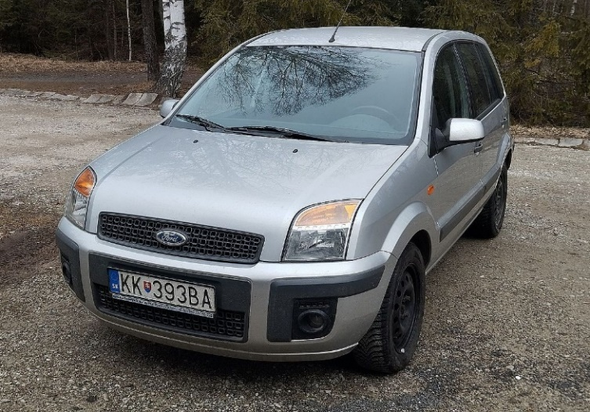

Kontaktná osoba: Bc. Vladimír Pitoňák
052/4464 464
pitonak@kcacademia.sk
Dátum 19.11. 2024

